- Шкаф 1

Высота 85 см
Ширина 77см плюс боковой левый козырек 13см
Глубина 50 см
Все шкафы цвет: вишня Оксфорд. И просьба посчитать варианты с 3 и 6 ящиками для каждого шкафа.
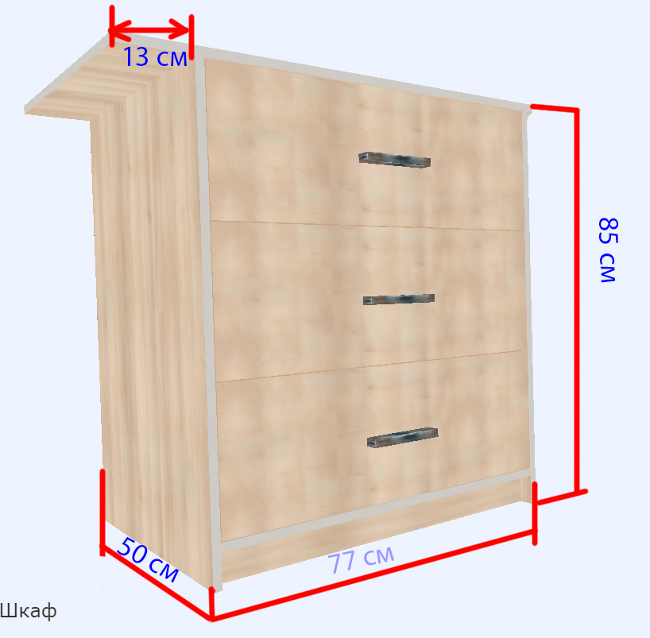
Ширина 77см и боковой левый козырек 13см
Расстояние от стены до стола =94см (78см от батареи до стола)
Расстояние от стены до края батареи 16см

Шкаф 2
Все шкафы цвет: вишня Оксфорд. И просьба посчитать варианты с 3 и 6 ящиками для каждого шкафа.
Высота мм 2030мм
Ширина мм 730мм
Глубина мм 410мм

Секция 1 Ширина 341мм Высота 300мм
Секция 2 Ширина 341мм Высота 300мм
Секция 3 Ширина 698мм Высота 916мм
Секция 4 Ширина 698мм Высота 700мм

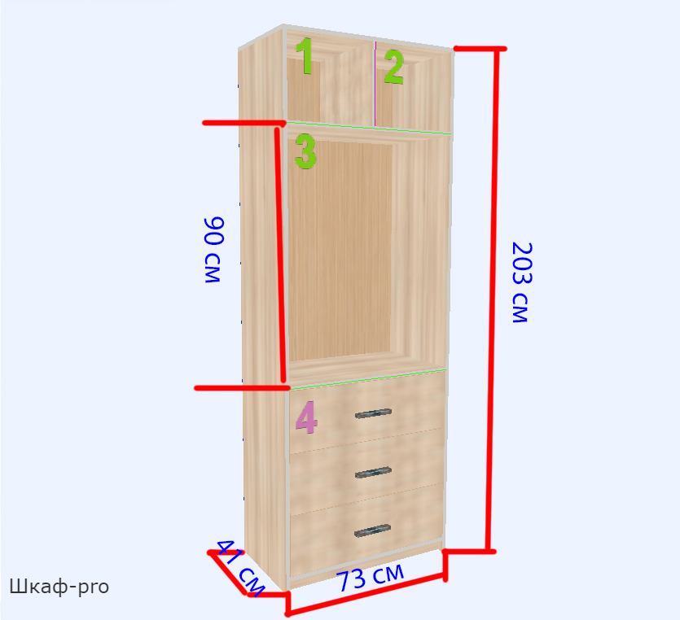

Шкаф 3
секция 1 с распашными дверями, наполнение 1 полка и штанга.
Высота мм 203см
Ширина 80 см
Глубина 60 см
Все шкафы цвет: вишня Оксфорд. И просьба посчитать варианты с 3 и 6 ящиками для каждого шкафа
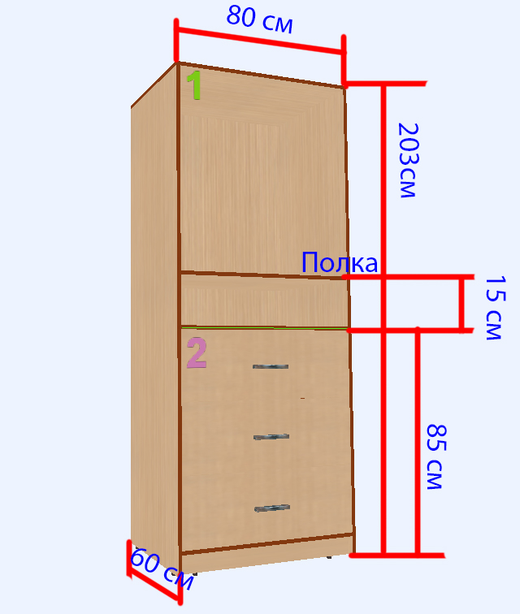
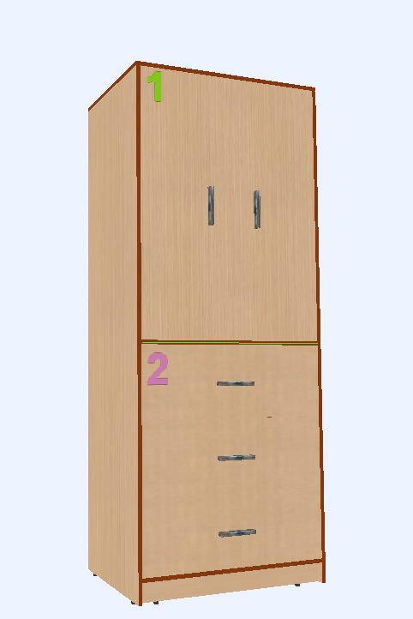

3 ящика | 6 ящиков
1  2  3 | 1 4  2 5  3 6

Требуется изготовить доставить и собрать 3 шкафа или точнее один комод, один стеллаж с ящиками внизу и один распашной шкаф.
1) Шкаф 1 (комод)
Высота 85 см
Ширина 77см плюс боковой левый козырек 13см
Глубина 50 см

см фото

2) Шкаф 2 (стеллаж)
Высота мм 2030мм
Ширина мм 730мм
Глубина мм 410мм

Секция 1 Ширина 341мм Высота 300мм
Секция 2 Ширина 341мм Высота 300мм
Секция 3 Ширина 698мм Высота 916мм
Секция 4 Ширина 698мм Высота 700мм

см фото

- Шкаф 3 (распашной шкаф)
секция 1 с распашными дверями, наполнение 1 полка и штанга.
Высота мм 203см
Ширина 80 см
Глубина 60 см

Эскизы каждого шкафа на приложенных фото
Все шкафы цвет: вишня Оксфорд. И просьба посчитать варианты с 3 и 6 ящиками для каждого шкафа
Доставка в поселок Знамя Октября (Подольск) подъем на 9-й этаж лифт пассажирский.

Бюджет ограничен 20 000 рублей за ВСЕ: материалы, изготовление, доставка, сборка.
Для ящиков желательны шариковые направляющие.

По оплате: оплата после сборки, возможен небольшой аванс в 10%
заключение договора приветствуется. Перед началом работы желателен выезд замерщика для уточнения деталей и заключения договора.

Здравствуйте ,

Интересует изготовление мебели на заказ. Нужно изготовить три шкафа (комода)
по приложенным эскизам.
- Сколько это будет стоить:
- Изготовление каждого шкафа с вариантами на 3 и 6 ящиков?
- Доставка (в Подольск) и подъем (на 9 этаж, лифт пассажирский)?
- Сборка?
- Предоставляется ли какая-нибудь гарантия?
- Сроки изготовления?
- Какой порядок расчетов? Меня бы устроил не большой аванс (не более 10%) и все остальное после сборки.

Эскизы во вложении.

